МИНИСТЕРСТВО НАУКИ И ВЫСШЕГО ОБРАЗОВАНИЯ РОССИЙСКОЙ ФЕДЕРАЦИИ Федеральное государственное бюджетное образовательное учреждение высшего образования

«КУБАНСКИЙ ГОСУДАРСТВЕННЫЙ УНИВЕРСИТЕТ»

(ФГБОУ ВО «КубГУ»)

**Факультет компьютерных технологий и прикладной математики Кафедра информационных технологий**

**ОТЧЕТ**

**О выполнении лабораторной работы №1**

**по дисциплине**

**«Технологии проектирования программного обеспечения»**

**Лабораторная работа №1**

Работу выполнил студент группы 4ММ__________________Р. М. Шугаев

Работу принял Доцент кафедры И.Т._________________ А.Н. Полетайкин

Краснодар

2023

**Тема: Анализ предметной области.**

**Цель:** изучение и системное представление бизнес-процессов, подлежащих программированию, приобретение навыков системного анализа объектов и процессов реального мира на предмет организации программного управления ими.

**Индивидуальное задание:** ПО продажи ювелирных изделий.

**Объект информатизации:** И.П. Б. О. Ленин-Байдон ювелирный магазин “Shine bright”.

Подраздел 1:

**Характеристика объекта информатизации:**

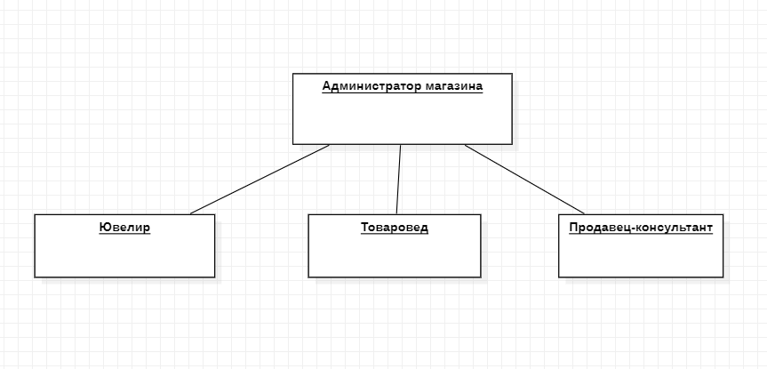Объект информатизации: И. П. Б. О. Ленин-Байдон ювелирный магазин “Shine bright”. Малый бизнес с 5 млн дохода в год. В магазине работают 8 сотрудников: 1 администратор магазина, 2 товароведа, 1 ювелир, 4 продавца­-консультанта. Магазин осуществляет скупку-продажу ювелирных изделий.

Рисунок 1 – Схема объекта информатизации.

**Администратор-магазина.**

В обязанности этой ключевой должностной позиции входит общая организация работы магазина, руководство персоналом, соблюдение им норм трудовой дисциплины, выполнения нормативных требований, в том числе и в области безопасности. Непосредственно управляющий контактирует с различными контрольными органами власти, частным охранным предприятием, подразделениями инкассации, банками, ключевыми поставщиками и клиентами.

**Ювелир.**

В должностные обязанности данной штатной единицы входит контроль и учет ювелирных изделий в течение отчетного периода, контроль поступающего товара, выявление контрафактных изделий, выбраковка некачественных ювелирных украшений, подделок. Так же ювелир осуществляет консультацию клиента при заказе из каталогов магазина, и осуществляет снятие мерок с клиента, а так же создаёт заказ.

**Товаровед.**

В должностные обязанности данной штатной единицы входит непосредственное участие в закупке ювелирных изделий, сопровождения во время их доставки, оценки их качества, ценности.

**Продавец-консультант.**

В обязанности продавца-консультанта входит работа с клиентами в торговом зале, расчет по сделанным покупкам, консультирование клиентов по интересующим их ювелирным украшениям. Продавец-консультант должен хорошо разбираться в ювелирных изделиях, их дизайне, а также вкусовых предпочтениях тех или иных групп покупателей**.**

В смене работают Ювелир, Товаровед, Продавец-консультант, администратор-магазина.

Имеется база данных, содержащая информацию о наличии товаров в магазине.

Подраздел 2:

1) **Описание бизнес процессов:**

Бизнес процессы:

* продажа ювелирных изделий,
* скупка ювелирных изделий,
* продажа ювелирных изделий под заказ из каталога;
* контроль наличия товаров в магазине.

2) **Состав действующих лиц:**

Действующие лица: администратор магазина, продавец-консультант, ювелир, товаровед.

3) **«Черный ящик»:**

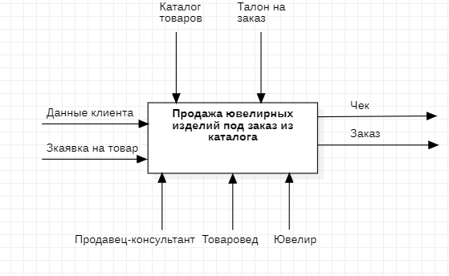

Рисунок 2– Пример модели «Черный ящик» для продажи ювелирных изделий под заказ из каталога

В функциональном блоке описана главная функция, а также диаграмма

имеет следующие данные:

1. Входящие данные –Данные клиента, заявка на товар, изделие выбранное клиентом;
2. Исходящие данные – Чек, заказ;
3. Управление – Каталог товаров, талон на заказ;
4. Механизмы –Продавец-консультант, Товаровед, Ювелир.

4) **Декомпозиция процесса на подпроцессы:**

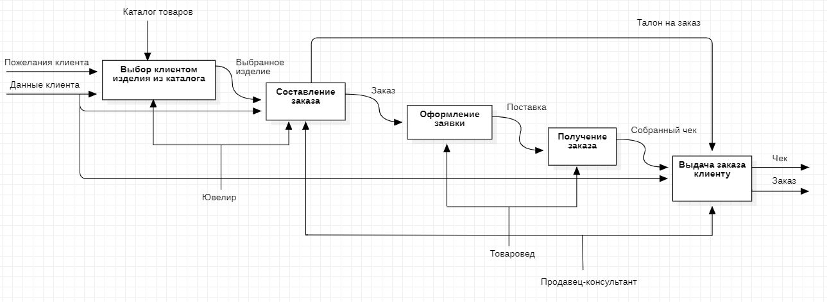

Рисунок 3 – Диаграмма декомпозиции

5) **Общая информация о задачах:**

- задача ввода и обработки входных данных;

- задача формирования чека;

- задача формирования выходных данных;

- задача сохранения данных в базе;

- задача учета продаж.

6) **use-case diagram:**

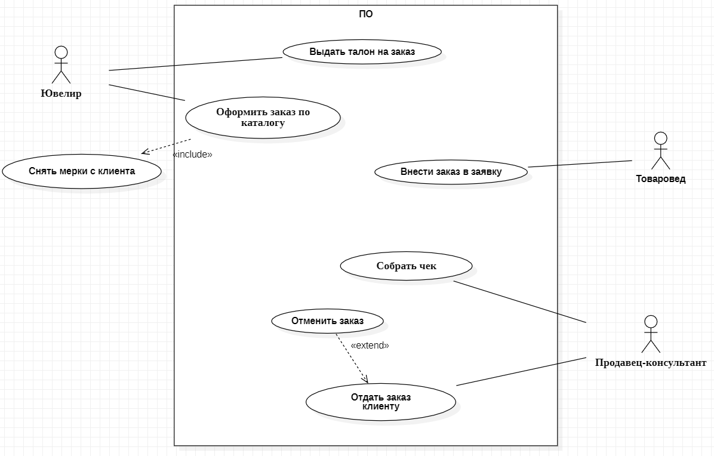

Рисунок 3 – Пример модели вариантов использования UML для бизнес-процесса продажа ювелирных изделий под заказ из каталога

7) **Описание входных и выходных данных:**

Таблица 1. Реестр входных информационных потоков

|  |  |  |  |  |  |  |
| --- | --- | --- | --- | --- | --- | --- |
| № | Наименование и назначение потока | Форма представления | Обработчик (кто обрабатывает) | Корреспондент (откуда поступает) | Характеристики обработки | |
| Трудозатраты, чел*ч | Периодичность, регламент |
| 1 | Пожелания клиента | Устное соощение | Администратор | Клиент | 0,15 | По запросу |
| 2 | Данные о клиенте | Документ | Администратор | Клиент | 0,1 | По запросу |

Таблица 2. Реестр выходных информационных потоков

|  |  |  |  |  |  |  |
| --- | --- | --- | --- | --- | --- | --- |
| № | Наименование и назначение потока | Форма представления | Обработчик (кто обрабатывает) | Корреспондент (куда отправляется) | Характеристики обработки | |
| Трудозатраты, чел*ч | Периодичность, регламент |
| 1 | Чек | Документ | Приложение | Клиент | 0,1 | По запросу |
| 2 | Заказ | Товар | Продавец- консультант | Клиент | 0,1 | По запросу |

8) **Правила обработки информации и возможные ограничения:**

* Данные клиента уникальны;
* Каждый талон на заказ уникален;
* Заказ можно забрать только при предоставлении талона на него.

9) **Нормативно-справочная документация, регламентирующая бизнес-процесс:**

* Федеральный закон от 26.03.1998 N 41-ФЗ «О драгоценных металлах и драгоценных камнях»;
* Положение о порядке отнесения изделий, содержащих драгоценные металлы, к ювелирным, утвержденное Приказом Роскомдрагмета от 30.10.1996 N14;
* Закон РФ от 07.02.1992г. №2300-1 «О Защите прав потребителей»;
* Закон о противодействии легализации преступных доходов (от 07.08.2001 № 115-ФЗ).

Подраздел 3:

Все процессы в магазине происходят в ручную, что ведёт к следующим проблемам:

* Учёт и контроль наличия товаров в магазине осуществляется на бумажных носителях, что ведёт к многочисленным ошибкам и утери данных;
* Продажа товаров и сборка чека происходят вручную, что требует много времени;
* Скупка изделий происходит вручную, и их учёт ведётся на бумажных носителях, что приводит к частым ошибкам;
* Продажа ювелирных изделий под заказ осуществляется целиком на бумажных носителях, что может привести к потерям данных клиента и растягивает процесс передачи заказа клиенту.

Предлагаемое ПО решит проблему с автоматизацией процесса купли-продажи товаров и ведения учёта товаров в магазине:

* Цифровизация деятельности по закупки товара – это позволит в быстрые сроки проводить оценку наличия товара в магазине и составлять заявки на поставки товаров;
* Автоматизация процесса продажи товаров – программа сама вносит изменения в данные о наличии товаров, и ускоряет процесс сборки и подсчёта общей суммы чека;
* Автоматизация процесса скупки изделий – программа сама вносит приобретённые изделие в базу и включает в оборот, что избавляет сотрудников от ручного контроля за приобретаемыми изделиями;
* Цифровизация продажа ювелирных изделий под заказ – программа хранит данные клиента и информацию о его заказе, это позволяет ускорить процесс передачи заказа клиенту, а так же уменьшает вероятность ошибок в данном процессе.